MÔN : LỊCH SỬ VÀ ĐỊA LÍ
Bài 13: CÁCH MẠNG THÁNG TÁM NĂM 1945 (4 tiết – tiết 1)
Tiết: 37
Ngày dạy: 14/01/2025
I. YÊU CẦU CẦN ĐẠT:
-Sưu tầm một số tư liệu (câu chuyện, văn bản, tranh ảnh,...) kể lại được thắng lợi ở một số địa phương lớn: Hà Nội, Huế, Sài Gòn,... trong Cách mạng tháng Tám năm 1945. Kể lại được một số câu chuyện về Hồ Chí Minh khi hoạt động ở Pác Bó, Tân Trào, khi viết và đọc Tuyên ngôn Độc lập, chuyện về Kim Đồng, Võ Nguyên Giáp.
- Tự chủ và tự học thông qua các hoạt động học tập mang tính cá nhân, tự lực làm những nhiệm vụ học tập được giao trên lớp và ở nhà. Giao tiếp và hợp tác thông qua hoạt động nhóm, hợp tác và giao tiếp với các bạn trong các nhiệm vụ học tập.
-Yêu nước tự hào về truyền thống lịch sử hào hùng của dân tộc. Lòng biết ơn Chủ tịch Hồ Chí Minh và các nhân vật lịch sử tiêu biểu trong cuộc đấu tranh vì nền độc lập, tự do của Tổ quốc. Trách nhiệm thông qua việc biết trân trọng và giữ gìn những thành quả của Cách mạng tháng Tám năm 1945.
II. ĐỒ DÙNG DẠY HỌC
1. Giáo viên
- Kế hoạch bài dạy, bài trình chiếu powerpoint.
-Lược đồ, tranh ảnh có liên quan đến nội dung bài học.
-SGK, SGV môn Lịch sử và Địa lí 5 – bộ sách Cánh diều.
-Phiếu học tập, bảng con, bút, viết, bảng phấn, bảng nhóm hoặc giấy A3, bút màu, giấy ghi chú,…
2. Học sinh
-Sbài soạn, GK, Vở bài tập Lịch sử và Địa lí 5 – bộ sách Cánh diều

III. CÁC HOẠT ĐỘNG DẠY HỌC CHỦ YẾU
HOẠT ĐỘNG CỦA GIÁO VIÊN | HOẠT ĐỘNG CỦA HỌC SINH | HĐBT
- Hoạt động Mở đầu: (5’)
Khởi động
Cách tiến hành: Giáo viên cho cả lớp nghe và xem tư liệu về cách mạng tháng Tám năm 1945 có lồng bài hát Quốc ca (Tiến quân ca) và cho học sinh chia sẻ những hiểu biết của bản thân về Quốc ca và cách mạng tháng Tám năm 1945  - GV gọi 2 – 3 HS lần lượt đứng lên chia sẻ, các HS khác lắng nghe, nhận xét và bổ sung thông tin (nếu có)  - GV nhận xét câu trả lời của HS và dẫn dắt vào bài học mới | - HS lắng nghe và xem tư liệu  - 2-3 học sinh chia sẻ hiểu biết của mình về Quốc ca và cách mạng tháng Tám năm 1945.  - HS lắng nghe
2. Hoạt động khám phá kiến thức: (25’)
1. Trước tổng khởi nghĩa:
Hoạt động 1: Trước tổng khởi nghĩa
Bước 1: GV dẫn dắt: Cuối năm 1940, quân Nhật kéo vào xâm lược nước ta, dân ta chịu cảnh "một cổ hai tròng" dưới ách thống trị của thực dân Pháp và phát xít Nhật. Trước tình hình đó, lãnh tụ Nguyễn Ái Quốc đã về nước với những hoạt động khẩn trương, tích cực và đầy sáng tạo cùng với Trung ương Đảng đưa ra những quyết sách nhằm thúc đẩy bánh xe lịch sử của cách mạng Việt Nam. Vậy những việc Nguyễn Ái Quốc ( Sau 1942 lấy tên là Hồ Chí Minh) đã làm để chuẩn bị cho tổng khởi nghĩa ở Bác Pó, Tân Trào là gì? Những câu chuyện về các nhân vật tiêu biểu như Hồ Chí Minh, Võ Nguyên Giáp, Kim Đồng trong giai đoạn này như thế nào? Bây giờ chúng ta sẽ cùng tìm hiểu và kể cho nhau nghe về những nhân vật này và đóng góp của họ trong giai đoạn trước tổng khởi nghĩa để giành thắng lợi của Cách mạng tháng Tám 1945 nhé.  -Giáo viên cho học sinh thảo luận theo nhóm chẵn và nhóm lẻ.  - GV yêu cầu các nhóm nghiên cứu ở mục 1 SGK và những hiểu biết của bản thân để hoàn thành phiếu học tập  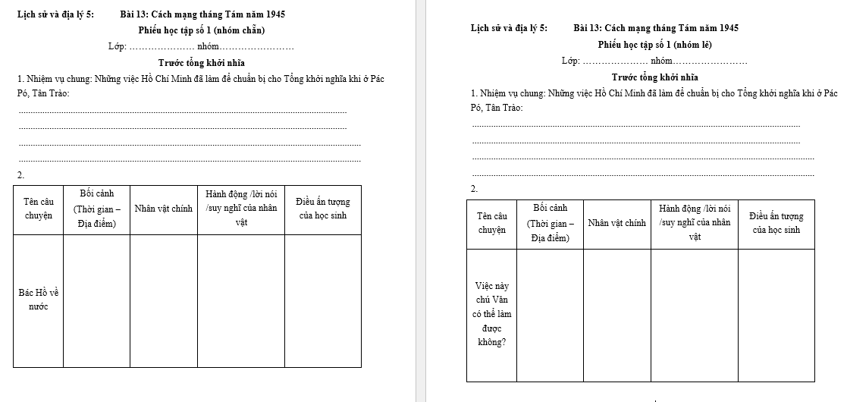  – Bước 2: GV tổ chức cho các nhóm báo cáo nhiệm vụ. Các nhóm HS khác quan sát và nhận xét.  – Bước 3: GV nhận xét và tổng kết bằng bảng phụ đáp án phiếu học tập số 1  GDHS: Học tập tinh thần yêu nước, phong cách làm việc của Hồ Chí Minh và Đại tướng Võ Nguyên Giáp.  GV trình chiếu thêm các video về các nhân vật tiêu biểu: Hồ Chí Minh, Võ Nguyên Giáp, Kim Đồng | - HS lắng nghe  - HS phân nhóm  - HS thực hiện nhiệm vụ theo quy trình như sau:  + HS tìm hiểu nội dung kiến thức có trong mục 1  + Thảo luận để hoàn thành phiếu học tập  - Đại diện các nhóm lên báo cáo, các nhóm khác nhận xét bổ sung  - HS lắng nghe
3. Hoạt động vận dung, trải nghiệm (5’)
- HS nêu lại nội dung cơ bản bài học
-Về nhà sưu tầm tranh ảnh, video clip về tổng khởi nghĩa ở hà Nội cũng như ở các địa phương các trên cả nước.
-Nhận xét tiết học
- HS chuẩn bị bài tiết 2
IV.ĐIỀU CHỈNH SAU BÀI DẠY
………………………………………………………………………………………………….................
………………………………………………………………………………………………….................
...............................................................................................................................................................

